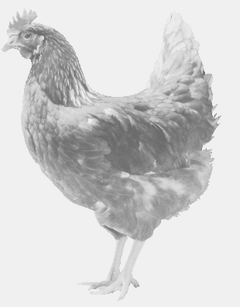**SVOBODA – Lučice**

**drůbežárna Vadín, www.drubezsvoboda.cz 569489358, 777989857**

**NOSNÉ KUŘICE**

**barva červená a černá**

**Stáří: 16 týdnů**

**Cena: 255,- Kč/kus**

**Úterý 19. srpna 2025**

**Ve 13.15 hod. – Zvánovice**

**U obecního úřadu**

**Možno objednat:569 489 358,svoboda.lucice@seznam.cz**